**BÀI 39: DA VÀ ĐIỀU HÒA THÂN NHIỆT Ở NGƯỜI**

1. **TÓM TẮT LÝ THUYẾT**

- Cấu tạo của da: Da là lớp vỏ bọc bên ngoài cơ thể, được cấu tạo gồm lớp biểu bì, lớp bì và lớp mỡ dưới da.

- Chức năng của da:

+ Bảo vệ cơ thể, chống lại các yếu tố bất lợi của môi trường như sự va đập, sự xâm nhập của vi khuẩn

+ Điều hòa thân nhiệt nhờ hoạt động của tuyến mồ hôi, mạch máu dưới da, chân lông

+ Nhận biết các kích của môi trường nhờ thụ quan

+ Bài tiết qua tuyến mồ hôi

- Chức năng của một số thành phần của da

+ Lớp biểu bì có tầng sừng và tầng tế bào sống giúp bảo vệ cơ thể

+ Lớp bì có các bộ phận giúp da thực hiện chức năng cảm giác, bài tiết, điều hòa thân nhiệt

+ Lớp mỡ dưới da giúp da thực hiện điều hòa thân nhiệt

- Một số bệnh về da: hắc lào, lang ben, mụn trứng ca, ….

- Các biện pháp chăm sóc, bảo vệ, làm đẹp da an toàn

+ Tránh làm da bị tổn thương

+ Vệ sinh cơ thể sạch sẽ

+ Tránh để da tiếp xúc ánh nắng gay gắt

+ Không lạm dụng mĩ phẫm

+ Vệ sinh da sạch sẽ sau khi trang điểm

- Ghép da là việc lấy một phần da trên cơ thể và di chuyển hoặc cấy ghép đến vùng khác trên cơ thể cần chúng, thường giúp cứu chữa người có da bị tổn thương nặng do bỏng, nhiễm trùng da.

- Thân nhiệt là nhiệt độ của cơ thể.

- Nhiệt độ cao nhất ở gan, thấp nhất ở da.

- Thân nhiệt người bình thường khoảng 37oC

- Nêu các bước đo thân nhiệt bằng nhiệt kế điện tử

+ Chuẩn bị: nhiệt kế điện tử, bông y tế

+ Bước 1: Dùng bông y tế lau sạch nhiệt kế, bật nhiệt kế

+ Bước 2: Đưa đầu của nhiệt kế vào vị trí cần đo (trán, tai, …) và ấn nút bật một lần nữa

+ Bước 3: Đợi 3 đến 5 giây và đọc kết quả hiển thị trên màn hình

+ Bước 4: Tắt nhiệt kế, lau sạch và cất vào nơi quy định

- Ý nghĩa của việc đo thân nhiệt

- Vai trò của việc duy trì thân nhiệt ổn định ở người:

+ Giúp các quá trình sống trong cơ thể diễn ra bình thường

+ Nếu thân nhiệt dưới 35oC hoặc trên 38oC thì tim, hệ thần kinh và các cơ quan khác có thể bị rối loạn, ảnh hưởng đến các hoạt động sống của cơ thể

- Cơ chế của việc duy trì thân nhiệt ổn định ở người

+ Da có vai trò quan trọng nhất trong điều hòa thân nhiệt

+ Hệ thân kinh giữ vai trò chủa đạo trong hoạt đồng điều hòa thân nhiệt.

+ Nhiệt độ tăng cao → Não gửi tín hiệu đến mao mạch và tuyến mồ hôi ở da → Dãn mạch và tăng tiết mồ hôi → Tỏa nhiệt

+ Nhiệt độ giảm thấp → Não gửi tín hiệu đến mao mạch và tuyến mồ hôi ở da → Co mạch và tăng tiết mồ hôi → Thu nhiệt

+ Hiện tượng run là hiện tượng cơ co và dãn liên tục làm tăng quá trình phân giải các chất tế bào để điều tiết sự sinh nhiệt

- Nêu một số phương pháp chống nóng, lạnh cho cơ thể

+ Chống nóng: đội mũ, nón khi làm việc ngoài trời; không chơi thể thao dưới ánh nắng trực tiếp; không nên tắm ngay hay ngồi trước quạt, nơi có gió mạnh sau khi vận động mạnh

+ Chống lạnh: giữ ấm cơ thể, đặc biêt là vùng ngực, cổ, chân, tay; luyện tập thể dục, thể thao

- Nêu một số biện pháp chống cảm lạnh, cảm nóng

+ Chống cảm nóng: Che nắng, uống đủ nước, tránh ánh nắng trực tiếp vào vùng sau gáy, hạn chế ra ngoài trời khi nắng nóng

+ Chống cảm lạnh: Vệ sinh mũi, miệng sạch sẽ, súc họng bằng nước muối sinh lí 2 đến 4 lần/ngày, uống nước ấm, giữa ấm cho cơ thể

1. **CÂU HỎI TRONG BÀI HỌC**

**Câu 1.** Quan sát Hình 39.1, em hãy xác định các thành phần của lớp biểu bì, lớp bì và lớp mỡ dưới da.

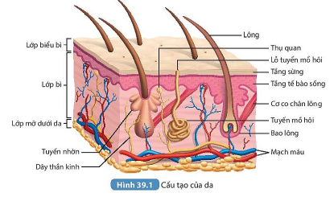

**Lời giải.**

- Lớp biểu bì: Tầng sừng, tầng tế bào sống.

- Lớp bì: Thụ quan, tuyến nhờn, cơ co chân lông, lông và bao lông, tuyến mồ hôi, dây thần kinh, mạch máu.

- Lớp mỡ dưới da: Lớp mỡ.

**Câu 2.** Nêu chức năng các thành phần của da

**Lời giải.**

- Lớp biểu bì: tác dụng duy trì tiết mồ hôi, bã nhờn để da mềm mại, chống lại vi khuẩn và nấm từ bên ngoài.

- Lớp bì: giúp giảm sự tác động từ bên ngoài và làm lành vết thương, giúp nuôi dưỡng biểu bì, loại bỏ chất thải.

- Lớp mỡ dưới da: 1 lớp đệm để bảo vệ cơ và xương khỏi tác động của các cú va chạm từ bên ngoài như ngã, va đập,... đóng vai trò như 1 lối đi cho các dây thần kinh, mạch máu giữa da và cơ

**Câu 3.** Vì sao nói giữ gìn vệ sinh môi trường cũng là một biện pháp bảo vệ da?

**Lời giải.** Giữ gìn vệ sinh môi trường cũng là một biện pháp bảo vệ da vì khi giữ môi trường trong sạch sẽ làm giảm bụi bẩn, chất gây kích ứng da, giảm vi khuẩn, bụi bẩn và nấm từ bên ngoài bám vào da.

**Câu 4.** Vận dụng những hiểu biết về da, nêu các biện pháp chăm sóc, bảo vệ và trang điểm da an toàn.

**Lời giải.**

+ Tránh làm da bị tổn thương

+ Vệ sinh cơ thể sạch sẽ

+ Tránh để da tiếp xúc ánh nắng gay gắt

+ Không lạm dụng mĩ phẫm

+ Vệ sinh da sạch sẽ sau khi trang điểm

**Câu 5.** Em hãy tìm hiểu một số thành tựu ghép da trong y học.

**Lời giải.**

- Năm 2015, các bác sĩ Bệnh viện Nhi Philadelphia, Mỹ (CHP) đã làm nên kỳ tích, cấy ghép thành công hai bàn tay và cẳng tay cho bé trai 8 tuổi Zion Harvey. Với sự thành công này Zion, ở Baltimore, Maryland trở thành bệnh nhân nhỏ tuổi nhất trên thế giới được cấy ghép hai cánh tay do bị nhiễm trùng dẫn đến hoại tử khi mới 2 tuổi. Ca phẫu thuật được tiến hành hồi đầu tháng 7/2015, kéo dài 10 tiếng đồng hồ tại Bệnh viện CHP bằng cách gắn xương, mạch máu, dây thần kinh và gân tay từ vật liệu do Gift of Life Program, một tổ chức phi Chính phủ hiến tặng.

- Vừa qua, Bệnh viện huyện Bình Chánh đã thực hiện ghép da thành công cho một bệnh nhân có vết thương bỏng do lửa độ II, độ III diện tích khoảng 200cm² nơi vai, ngực trái nhiễm trùng, hoại tử. Sáng ngày 10/03/2023, tại phòng khám Ngoại Tổng hợp Bệnh viện huyện Bình Chánh, bệnh nhân được Bác sĩ tiếp nhận và thăm khám với chẩn đoán bỏng độ II, III vai, ngực trái, nhiễm trùng. Bệnh nhân được chỉ định nhập viện điều trị. Theo thông tin ban đầu của người nhà, ông P.V.C 69 tuổi, cư ngụ ấp 2, xã Tân Nhựt, huyện Bình Chánh, có tiền sử bệnh mạn tính, trong một lần tự bật lửa hút thuốc thì không may bị bỏng, người nhà chăm sóc vết thương trong 5 ngày, thấy vết thương ngày càng nặng và có dấu hiệu nhiễm trùng, lúc này người nhà đưa ông đến Bệnh viện huyện Bình Chánh để khám vết thương.

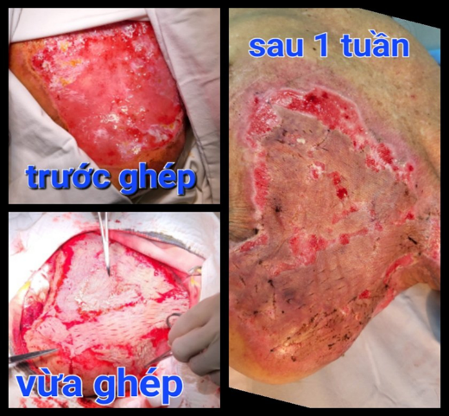

**Câu 6.** Đọc giá trị đo thân nhiệt của bản thân và nhận xét về giá trị đo.

**Lời giải.**

**-** Phạm vi bình thường cho nhiệt độ cơ thể là từ 36°C - 37,5°C

- Nếu nhiệt độ cơ thể thấp là triệu chứng duy nhất, thì đó không phải là điều đáng lo ngại. Tuy nhiên, nếu nhiệt độ cơ thể thấp xảy ra với các triệu chứng khác, chẳng hạn như ớn lạnh, run rẩy, khó thở hoặc nhầm lẫn, thì có thể đây là dấu hiệu của một số bệnh nghiêm trọng như bệnh tiểu đường hoặc tuyến giáp,... Nhiệt độ cơ thể cao hơn có thể đang bị sốt, ốm, say nắng,...

**Câu 7.** Cho biết ý nghĩa của việc đo thân nhiệt.

**Lời giải.** Đo nhiệt độ cơ thể giúp bạn theo dõi được tình trạng sức khỏe bản thân, từ đó có những điều trị kịp thời khi gặp tình trạng sốt, và có thể làm giảm nguy cơ của các biến chứng có thể xảy ra.

**Câu 8.** Duy trì ổn định thân nhiệt ở người có vai trò gì? Nêu các cơ chế duy trì thân nhiệt.

**Lời giải.**

**-** Thân nhiệt duy trì ổn định giúp các quá trình sống trong cơ thể diễn ra bình thường. Nếu thân nhiệt dưới 35°C hoặc trên 38°C thì tim, hệ thần kinh và các cơ quan khác có thể bị rối loạn, ảnh hưởng đến các hoạt động sống của cơ thể.

- Cơ chế điều hoà thân nhiệt: Da có vai trò quan trọng nhất trong điểu hoà thân nhiệt. Nếu nhiệt độ mỗi trường hay thân nhiệt tăng cao, não sẽ gửi tín hiệu đến mao mạch và tuyến mồ hôi nằm ở da, kích thích sự dân mạch và tăng tiết mố hỏi, tăng toả nhiệt. Khi nhiệt độ môi trưởng thấp hoặc thân nhiệt giảm sẽ có các phản ứng ngược lại làm giảm toả nhiệt. Ngoài ra, khi trời quá lạnh còn có hiện tượng cơ co và dân liên tục gây phản xạ run, tăng quá trình phản giải các chất ở tế bảo để điểu tiết sự sinh nhiệt.

**Câu 9.** Trình bày vai trò của da và hệ thần kinh trong điều hoà thân nhiệt.

**Lời giải.**

- Da là cơ quan đóng vai trò quan trọng nhất trong điều hoà thân nhiệt: Khi trời nóng và khi lao động nặng, mao mạch ở da dãn giúp toả nhiệt nhanh, đồng thời tăng cường tiết mồ hôi, mồ hồi bay hơi sẽ lấy đi một lượng nhiệt của cơ thể. Khi trời rét, mao mạch ở da co lại, cơ chân lông co để giảm sự toả nhiệt. Ngoài ra, khi trời quá lạnh, còn có hiện tượng cơ co dãn liên tục gây phản xạ run để sinh nhiệt.

- Hệ thần kinh giữ vai trò chủ đạo trong điều hòa thân nhiệt vì điều hòa dị hóa ở tế bào tức điều hòa sự sinh nhiệt, điều hòa co dãn mạch máu dưới da, điều khiển tăng giảm tiết mồ hôi, co duỗi chân lông, từ đó điều tiết sự tỏa nhiệt.

**Câu 10.** Cho những hoạt động sau: trồng cây xanh, chống nóng cho nhà ở, sử dụng quạt, mặc áo ấm, luyện tập thể dục, thể thao, sử dụng điều hoà hai chiều. Hoạt động nào có vai trò chống nóng, hoạt động nào có vai trò chống lạnh cho cơ thế?

**Lời giải.**

- Hoạt động chống nóng

+ Trồng cây xanh

+ Chống nóng cho nhà ở

+ Sử dụng quạt

+ Sử dụng điều hoà hai chiều

- Hoạt động chống lạnh

+ Trồng cây xanh

+ Mặc áo ấm

+ Luyện tập thể dục, thể thao

+ Sử dụng điều hoà hai chiều

**Câu 11.** Thảo luận theo nhóm về cách xử lí tình huống khi gặp một người bị say nắng (cảm nóng) và một người bị cảm lạnh

**Lời giải.**

**Khi gặp một người bị say nắng (cảm nóng)**

Trước một trường hợp say nắng, say nóng, cần nhanh chóng tiến hành sơ cứu ngay lập tức trước khi chưa có sự hỗ trợ của nhân viên y tế:

+ Chuyển bệnh nhân vào chỗ mát và thoáng gió.

+ Cởi bỏ bớt quần áo. Cho uống nước pha muối.

+ Chườm lạnh bằng khăn mát hoặc nước đá ở các vị trí có động mạch lớn như nách, bẹn, cổ.

+ Chuyển nạn nhân đến cơ sở y tế gần nhất. Trong quá trình vận chuyển vẫn phải chườm mát cho nạn nhân.

Chú ý: Nếu nạn nhân hôn mê không uống được nước hoặc nôn liên tục, sốt tăng liên tục, kèm các triệu chứng đau bụng, đau ngực, khó thở thì phải nhanh chóng chuyển nạn nhân đến cơ sở y tế gần nhất. Trong quá trình vận chuyển vẫn thường xuyên chườm mát cho nạn nhân.

**Khi gặp một người bị cảm lạnh**

Khi phát hiện người bị cảm lạnh, ta cần đưa ngay vào chỗ ấm, không có gió lùa, thoáng khí, đắp chăn chống lạnh, xoa dầu nóng khắp người, có khi còn phải đốt lửa để sưởi ấm. Sau đó, cần nhanh chóng lấy củ gừng tươi cạo sạch vỏ, giã nát, vắt lấy nước, hòa nước sôi và ít đường cho uống nóng, lấy bã xào với rượu mạnh xoa khắp người rồi đắp chăn chống lạnh, theo dõi mạch, nhiệt độ, huyết áp thường xuyên. Khi thấy môi hồng, người nóng lên là khỏi.

Trường hợp cảm tả phải cho uống ngay nước chè, đường, gừng đến khi thấy bụng nóng nên là hết đi ngoài. Khi bị nhức đầu do cảm lạnh dầm mưa, cho uống nước gừng tươi và chanh ngày 2 lần là khỏi.

**C. CÂU HỎI CUỐI BÀI HỌC**

Không có

**D. SOẠN 5 CÂU TỰ LUẬN TƯƠNG TỰ (2 CÂU CÓ ỨNG DỤNG THỰC TẾ HOẶC HÌNH ẢNH, PHÁT TRIỂN NĂNG LỰC)**

**Câu 1.** Người ta đo thân nhiệt như thế nào và để làm gì ?

**Lời giải.**

– Người ta đo thân nhiệt bằng cách sử dụng nhiệt kế: ngậm ở miệng, kẹp ở nách, bấm ở tai,…

– Đo thân nhiệt để kiểm tra sức khỏe của con người.

**Câu 2.** Mọi hoạt động sống của cơ thể đều sinh nhiệt. Vậy nhiệt do hoạt động của cơ thể sinh ra đã đi đâu và để làm gì?

**Lời giải.** Nhiệt do hoạt động của cơ thể tạo ra được máu phân phối khắp cơ thể và tỏa ra môi trường đảm bảo cho thân nhiệt ổn định.

**Câu 3.** Khi lao động nặng, cơ thể người có những phương thức tỏa nhiệt nào?

**Lời giải.** Khi lao động nặng, cơ thể tỏa nhiệt qua hơi nước ở hoạt động hô hấp, tỏa nhiệt qua da và sự bốc hơi qua ra mồ hôi.

**Câu 4.** Vào mùa nắng, nhiều người thích uống nước đá, để giảm cơn khát và cảm thấy dễ chịu. Ngược lại, vào mùa lạnh, cơ thể cảm giác uể oải, thèm ăn. Từ hiện tượng trên, **h**ãy giải thích các câu: “Trời nóng chóng khát, trời rét chóng đói”.

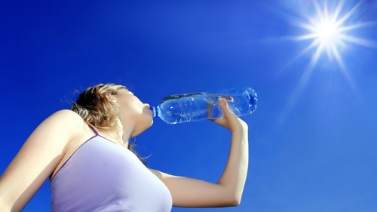

**Lời giải.**

Khi trời nóng, nhiệt độ môi trường tăng cao, độ ẩm không khí thấp, cơ thể thực hiện cơ chế tiết nhiều mồ hôi, làm giảm nhiệt của cơ thể. Điều đó giải thích vì sao: Trời nóng chóng khát.

Khi trời rét, cơ thể tăng cường quá trình chuyển hóa vật chất và năng lượng để tăng sinh nhiệt cho cơ thể. Điều đó giải thích vì sao: Trời rét chóng đói.

**Câu 5.** Hãy giải thích hiện tượng trong hình sau

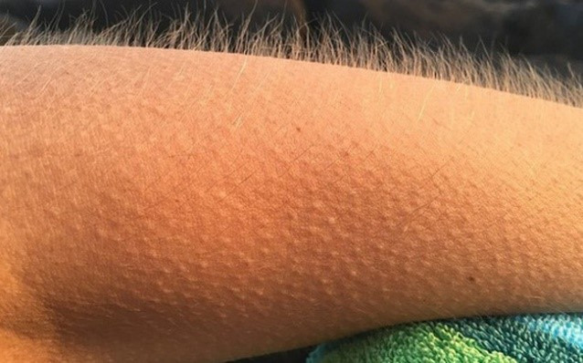

**Lời giải.** Hiện tượng trên là sởn gai ốc – nổi da gà, thường xảy ra vào mùa đông. Khi nhiệt độ giảm, mao mạch co lại, lưu lượng máu qua da ít nên lỗ chân lông co lại, gây co chân lông, làm dựng lông. Từ đó, giảm thiểu sự tỏa nhiệt qua da, giữ ấm cho cơ thể.

**E. BÀI TẬP TRẮC NGHIỆM**

**MỨC ĐỘ 1: BIẾT (7 câu biết)**

**Câu 1.** Thân nhiệt là gì?

**A.** Là nhiệt độ cơ thể

**B.** Là quá trình tỏa nhiệt của cơ thể

**C.** Là quá trình thu nhiệt của cơ thể

**D.** Là quá sinh trao đổi nhiệt độ của cơ thể

**Câu 2.** Thân nhiệt ổn định là?

**A.** Lượng nhiệt tỏa ra và thu về cân bằng với nhau

**B.** Lượng nhiệt tỏa ra phù hợp với lượng nhiệt dư thừa của cơ thể

**C.** Lượng nhiệt thu về vừa đủ cung cấp năng lượng cho các hoạt động sống của cơ thể

**D.** Lượng nhiệt của cơ thể không bị mất mát.

**Câu 3.** Cơ quan nào đóng vai trò quan trọng hơn cả trong quá trình điều hòa thân nhiệt?

**A.** Phổi **B.** Da **C.** Lưỡi **D.** Bàn chân

**Câu 4.** Điều nào dưới đây đúng khi nói về phản ứng của cơ thể khi trời lạnh?

**A.** Mao mạch co lại **B.** Thường có phản xạ run

**C.** Cơ chân lông co **D.** Tất cả đáp án trên

**Câu 5.** Vai trò của hệ thần kinh trong điều hòa thân nhiệt?

**A.** Điều hòa co dãn mạch máu dưới da

**B.** Điều khiển tăng giảm tiết mồ hôi

**C.** Co duỗi chân lông

**D.** Tất cả đáp án trên

**Câu 6.** Lời dẫn

**Câu 7.** Lời dẫn

**MỨC ĐỘ 2 : HIỂU (5 câu )**

**Câu 1.** Khi trời nóng hoặc lao động nặng cơ thể thường tiết mồ hôi?

**A.** Khi trời nóng và khi lao động nặng, mao mạch ở da dãn giúp toả nhiệt nhanh, đồng thời tăng cường tiết mồ hôi, mồ hồi bay hơi sẽ lấy đi một lượng nhiệt của cơ thể.

**B.** Khi trời nóng và khi lao động nặng, mao mạch ở da co lại giúp giữ nhiệt, đồng thời tăng cường tiết mồ hôi, mồ hồi bay hơi sẽ lấy đi một lượng nhiệt của cơ thể.

**C.** Khi trời nóng và khi lao động nặng, mao mạch ở da dãn giúp giữ nhiệt , khi nhiệt độ đến mức tối đa thì tiết mồ hôi, mồ hồi bay hơi sẽ lấy đi một lượng nhiệt của cơ thể.

**D.** Khi trời nóng và khi lao động nặng, mao mạch ở da co giúp toả nhiệt nhanh, đồng thời tăng cường tiết mồ hôi, mồ hồi bay hơi sẽ lấy đi một lượng nhiệt của cơ thể.

**Câu 2.** Mùa hè, trời nóng oi bức nên mặc áo chống nắng màu gì?

**A.** Đen **B.** Trắng **C.** Tím **D.** Xanh

**Câu 3.** Việc làm nào dưới đây có thể giúp chúng ta chống nóng hiệu quả ?

**A.** Uống nước giải khát có ga

**B.** Tắm nắng

**C.** Mặc quần áo dày dặn bằng vải nilon

**D.** Trồng nhiều cây xanh

**Câu 4.** Khi bị sốt cao, chúng ta cần phải làm điều gì sau đây?

**A.** Lau cơ thể bằng khăn ướp lạnh

**B.** Mặc ấm để che chắn gió

**C.** Bổ sung nước điện giải

**D.** Tất cả đáp án trên

**Câu 5.** Đâu không phải là cơ chế điều hòa thân nhiệt của cơ thề?

**A.** Tay chân trở lên tím ngắt khi lạnh

**B.** Toát mồ hôi khi nóng

**C.** Nổi da gà khi lạnh

**D.** Run rẩy khi lạnh

**MỨC ĐỘ 3: VẬN DỤNG (GIẢI CHI TIẾT) 3 câu**

**Câu 1.** Một bạn học sinh đo thân nhiệt bằng nhiệt kế điện tử, đo được kết quả như trong hình, bạn học sinh cần phải làm điều gì sau đây ?

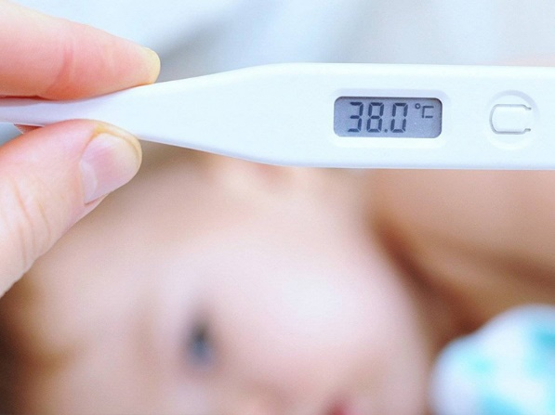

**A.** Bổ sung nước điện giải

**B.** Mặc ấm để che chắn gió

**C.** Lau cơ thể bằng khăn ướp lạnh

**D.** Tất cả phương án trên

**Câu 2.** Chưa đến cao điểm nhưng thời tiết oi bức ở Sài Gòn những ngày qua cũng khiến người dân khó chịu, tìm mọi cách chống chọi với cái nắng nóng khi ra đường.Việc làm nào dưới đây có thể giúp chúng ta chống nóng hiệu quả ?

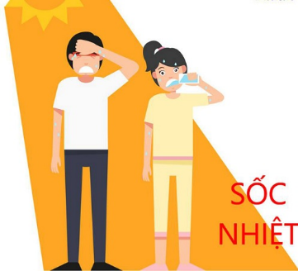

**A.** Uống nước giải khát có ga

**B.** Tắm nắng

**C.** Mặc quần áo dày dặn bằng vải nilon

**D.** Trồng nhiều cây xanh

**Câu 3.** Trung khu điều hoà sự tăng giảm của nhiệt độ cơ thể nằm ở đâu ?

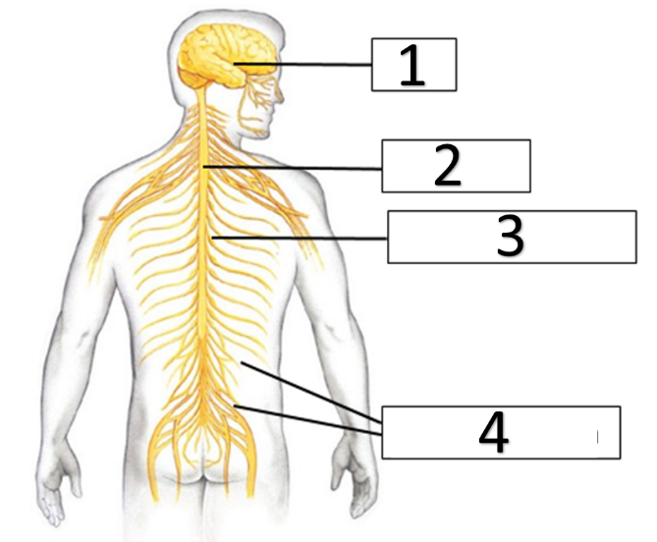

**A.** Vị trí số 1

**B.** Vị trí số 2

**C.** Vị trí số 3

**D.** Vị trí số 4